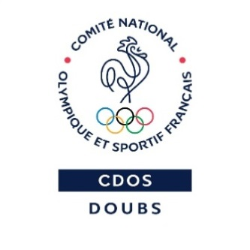

Formations Fédérales
Demande d’aide financière à retourner à l’adresse ci-dessus
Année 2021

Nom et prénom……………………………………………………………………………………………………
Date et lieu de naissance………………………………………………………………………………………….
Adresse……………………………………………………………………………………………………………………
Tél…………………………………………………………………………………………………………………………..

Licencié au club de……………………………………………………………………………….

Demande d’une aide financière pour la formation fédérale de premier et deuxième niveau.

- Intitulé du diplôme préparé et date d’obtention………………………………………………………………
- Dates et lieux des stages de formation et de l’examen………………………………………………………
(Uniquement stages effectués en 2021)
- Règlement sur l’année civile au plus tard 31 décembre 2021

- Coût de la formation restant à votre charge…………………………………………………………………………
(Joindre justificatifs)
Si une aide m’est attribuée, je m’engage sur l’honneur à travailler bénévolement un an au profit de mon club ou à participer à une action vacances d’une durée minimum de 15 jours.

Fait à ………………………………….. le ………………………………………….

Nom, prénom et signature du président du club | Nom, prénom et accord du président du comité départemental (Impératif) | Signature du demandeur

CDOS 25 - Maison des sports

16, chemin de Courvoisier -25000 - BESANCON
Courriel cdos.doubs@gmail.com
03.81.88.35.35
Site : http://doubs.franceolympique.com/

Comité Départemental Olympique et Sportif du Doubs – Association loi 1901 – SIRET 37801576200024

